包裝食品耐心選、聰明選購安心吃
藥物食品衛生課技士 樊淑馨

「油切茶可以切掉體內的油？」「沙漠野生的草莓可以減肥？」，五花八門的食品廣告總是讓消費者眼花撩亂，陷入迷惘，甚至誤信而影響健康。究竟要如何選購食品，才能維護自己的權益與健康？

詳閱食品標示保障消費權益
依據衛生署規定，有容器或包裝的食品，應用中文及通用應用中文及通用符號顯著標示品名、內容物、食品添加物、廠商資料、有效日期等項目、還有其他經中央主管機關公告的標示事項，包含營養標示及產地標示等。
「食品標示」是業者將食品品質及內容經由正確的標示，方式顯示在包裝外觀上，不僅代表對其產品的負責態度，也是食品品質的呈現方式。因此，任何來源不明、標示不清或不全、甚至過期的包裝食品，一定要拒絕購買。

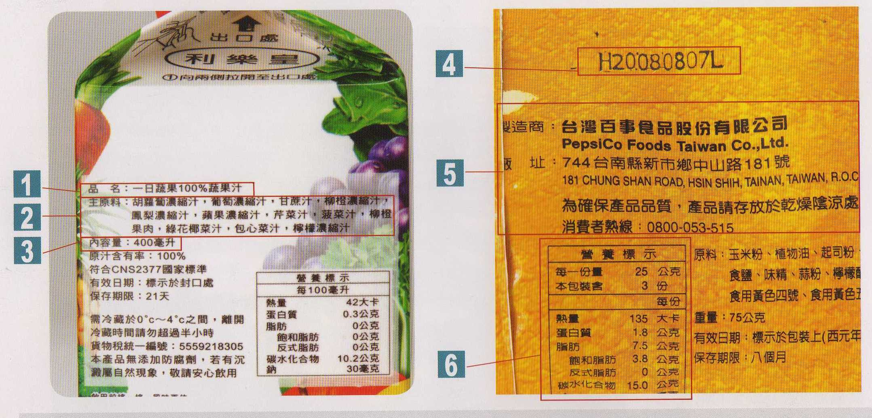

※包裝食品標示應該包含的項目：
- 品名。
- 內容物及食品添加物。
- 內容物重量、容量或數量。
- 有效日期。經公告需標示製造日期、保存期限或保存條件應一併標示。
- 廠商名稱、電話、地址。
- 其他經中央主管機關公告之標示事項。

看懂營養標示，吃得健康又安心
為了讓消費者瞭解包裝食品營養含量資訊，衛生署規定自2008年起生產的包裝食品均需有「營養標示」。詳細閱讀這些內容，可以協助我們估計所買食品的營養素總量，包括熱量、蛋白質、脂肪、飽和脂肪、反式脂肪、碳水化合物、鈉等；同時也可以作為比較不同產品的營養價值，作為選購的參考；並可幫助個人規劃均衡的飲食，作為調整用量、控制熱量及營養素攝取的參考，對於有糖尿病、心血管疾病、高血壓等慢性病的消費者來說，營養標示可以幫助選對食物，讓病情控制的更好。
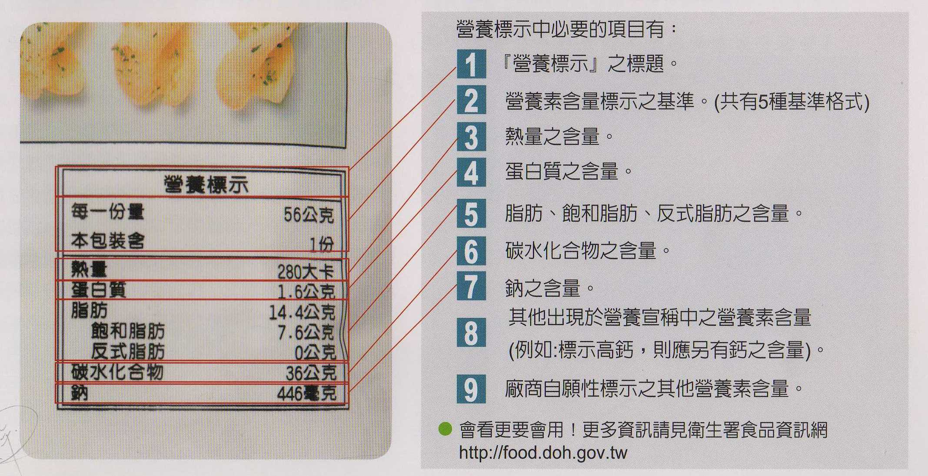

揭開食品廣告的密秘，避免掉入廣告陷阱
要保障自己的消費權益，做個聰明的消費者，除了詳細閱讀食品標示之外，還需注意如何辨識不實食品廣告。
依法食品不可以做虛偽、誇張或易生誤解及涉及醫療效能的標示或廣告，因為食品主要是提供人體所需要的營養及熱能，不是用來治病的。也就是說不論是一般型態的食品，或是膠囊狀、錠狀的食品，都不具療效。凡是廣告內容太神奇、太吸引人、如超級、無敵、減肥增高、壯陽等誇大涉及療效敘述的食品，都需提高警覺，以免掉入廣告陷阱。

過去常在一些膠囊狀、錠狀的食品上見到「衛署食字號」的標示，其實只是衛生署與食品相關的公文文號，不是檢驗合格的證明，而且自2005年7月1日起，食品不得標示或引述「衛署食字號」，以免消費者再受到誤導。

為什為要在營養標示中註明反式脂肪
反式脂肪是不飽和脂肪酸的一種，許多研究發現，攝取反式脂肪酸會增加血中壞的膽固醇（LDL-C低密度脂蛋白膽固醇）濃度，也會降低血中好的膽固醇（HDL-C高密度脂蛋白膽固醇）濃度，進而增加罹患心血管疾病的風險。

